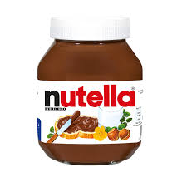
Coupable 4 : Le Nutella
L’un des ingrédients les plus contestés des pâtes à tartiner est l’huile de palme (que l’on trouve dans beaucoup de produits industriels).
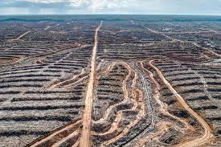

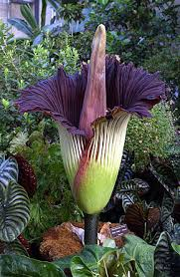

Outre sa toxicité, l’huile de palme demande de remplacer les forêts indigènes par des cultures de palmiers. Dans l’une des forêts détruites poussait la fleur rare que vous voyez dont on aurait pu extraire un remède contre la maladie qui a tué Mme Lemaure. Les dégâts faits contre la nature sont irrémédiables, Mme Lemaure en a payé le prix.

